
CENTRO DE ESTUDIOS DE SUEÑO
Calle 53 No 31-30
INFORME DE POLISOMNOGRAFÍA BASAL

Nombre: | PIEDAD SEBASTIAN D'CROZ CANCINO |  |  |  |  |  |  | Edad |  |  | 28 años |  |  | Id: |  | 1098794105
Peso: |  | 90 kg |  | Talla: | 168 cm | IMC | 31,89 |  |  | Cuello: |  | 44 cm |  | Perímetro Abdominal: 111 cm
Solicita: |  |  | Dra. Liz Dulcey  Medicina Interna |  |  | Empresa: |  |  | Sura EPS |  |  |  | Fecha: |  | 31-05-2025

PROCEDIMIENTO
Previa valoración clínica se realizó el estudio utilizando polisomnógrafo marca Neurovirtual, modelo BW. Se realizó monitoreo continuo y simultáneo de electroencefalograma (6 canales), electrooculograma de ambos ojos, electromiograma mandibular y de miembros inferiores, flujo con cánula de presión nasal, movimientos de tórax y de abdomen, saturación de oxígeno con oxímetro de pulso, electrocardiograma, micrófono traqueal (detección de ronquido) y sensor de posición corporal. Posteriormente se realizó análisis manual de todo el registro.

El personal de salud encargado de realizar el estudio mantiene las medidas de protección personal relacionadas con lavado de manos y uso de tapabocas.

INDICACION DEL EXAMEN
Paciente con antecedentes de hipertensión pulmonar, refiere ronquido, sensacion de ahogo al dormir, sueño fragmentado, descartar AOS. (Escala de Epworth 8/24)

INTERPRETACION
- Arquitectura del Sueño:
Durmió 326,0 minutos de los 439,6 minutos que permaneció en cama, para una eficiencia de sueño de 74,1%. La latencia de sueño fue: 87,0 minutos y la latencia de sueño REM fue 63,5 minutos. Se observó un porcentaje de sueño REM de 30,4% y un porcentaje de sueño profundo (estadio 3) de 27,8%. El índice de microalertamientos fue 19,7/hora, en su mayoría desencadenados por las apneas hipopneas.

- Eventos Respiratorios y oxigenación:
Se observaron 228 apneas hipopneas en su mayoría de origen obstructivo. El índice de apnea hipopnea (IAH) fue de 42,0/hora considerado: Grave. Tuvieron un promedio de duración de 19,9 segundos. No fueron dependientes de sueño REM ni del decúbito supino.

- La saturación de oxígeno promedio en vigilia fue de 94%; durante el sueño el promedio fue de 91% en sueño No-REM y de 92% en sueño REM. La saturación mínima durante las apneas hipopneas fue de 85%. Índice de desaturación: 43,8/h. Permaneció 13,7 minutos de sueño con saturación menor a 90% (T₉₀: 4,2%).

- Presentó ronquido frecuente.
- No se observaron movimientos periódicos de piernas.
- La frecuencia cardiaca promedio en la noche fue de 61,6 latidos/minuto, sin alteración del ritmo cardiaco.

CONCLUSIONES
- Baja eficiencia de sueño. Latencia de sueño prolongada. Sueño fragmentado secundario a la AOS.
- Apnea obstructiva del sueño grave IAH: 42,0/hora.
- Desaturación asociada los eventos respiratorios.

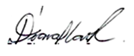
DIANA JIMENA CANO ROSALES
M.D. Internista Neumólogo
RM 01570

Nombre: | JOAN SEBASTIAN D'CROZ CANCINO |  | Edad: | 28 años | Fecha: | 31-05-2025
Inicio: | 31/05/2025 09:24 PM

ARQUITECTURA DE SUEÑO:

Hora inicio Grabación: | 31/05/2025 09:24 PM | Tiempo en Cama: | 439,6
Tiempo Total de Sueño: | 326,0 | Eficiencia de Sueño: | 74,1%
Latencia de Sueño | 87,0 | Latencia de sueño REM: | 63,5
Tiempo despierto durante el sueño: | 26,7

 | # Total | Con Eventos Respiratorios | Con PLMs | Espontáneos
Microalertamientos | 107 | 86 | 0 | 21
Indice Despertares | 19,7 /Hr.

DISTRIBUCIÓN DE FASES DE SUEÑO:
 | Episodios | Duración | TST
 | (# of) | (min) | (%)
Despierto (SPT) | 12 | 113,5 | -
REM | 5 | 99,0 | 30,4
S1 | 5 | 4,5 | 1,4
S2 | 14 | 132,0 | 40,5
S3 | 3 | 90,5 | 27,8

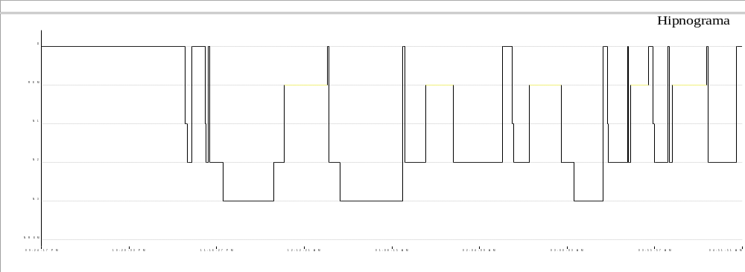

Resumen de eventos respiratorios (Tiempo de sueño total)

 | AC | AO | AM | Suma AP | hip | Eventos A + H
Configuración (s) | 10.0 | 10.0 | 10.0 |  | 10.0
Número | 22 | 137 | 0 | 159 | 69 | 228
Máx. (s) | 21,0 | 47,6 | 0 | 47,6 | 52,7 | 52,7
Media (s) | 17,1 | 18,0 | 0 | 17,8 | 24,8 | 19,9
Duración total (min) | 6,3 | 41,0 | 0,0 | 47,3 | 28,5 | 75,8
Índice (nº/h TST) | 4,0 | 25,2 | 0,0 | 29,3 | 12,7 | 42,0

Resumen del índice de eventos respiratorios (Tiempo de sueño total)

 | REM nº/h (REM) | NREM nº/h (NREM) | TST nº/h (sueño)
IAH | 55,2 | 36,2 | 42,0

OXIMETRIA:
 | Despierto | REM | No-REM | TST
Promedio (%) | 94 | 92 | 91 | 92
Indice Desat (#/hour) | 0,0 | 54,5 | 39,1 | 43,8
<90 (min) | 0,6 | 6,6 | 7,1 | 13,7
<80 (min) | 0,0 | 0,0 | 0,0 | 0,0
<70 (min) | 0,0 | 0,0 | 0,0 | 0,0
<60 (min) | 0,0 | 0,0 | 0,0 | 0,0
<50 (min) | 0,0 | 0,0 | 0,0 | 0,0

Saturación de O2 Mínima durante los Eventos Respiratorios [%] : | 85
Saturación O2 Mínima durante el sueño [%] : | 85

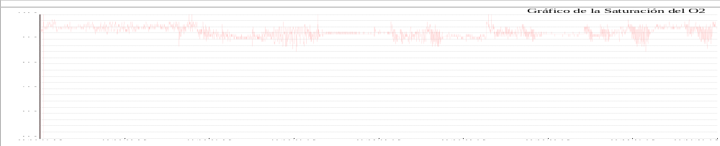

FRECUENCIA CARDIACA:

 | Despierto | REM | No-REM
Frecuencia Cardiaca Promedio (Lat/min) | 76,6 | 57,7 | 55,9

MOVIMIENTOS DE MIEMBROS INFERIORES:

Número Total de LMs | 0 | Índice de LMs (#/hr) | 0,0

POSICION CORPORAL:

 | Supino | Derecho | Izquierdo
Índice A/H (#/hr) | 47,3 | 13,5 | 42,8
Dur. sueño (m) | 119,3 | 31,4 | 190,1
Sueño (%) | 35,0 | 8,2 | 55,4

